Тема: Мировой круговорот воды в природе. Части Мирового океана.
Цель: - сформировать представление о МКВ, о частях Мирового океана (материк, остров, архипелаг, полуостров, океан, море (внутреннее, окраинное), залив, пролив. Определить роль Мирового океана в природе. Развивать память слуховую, зрительную. Развивать внимание по средствам работы с картой.
1 | Оргмомент.  - Тема урока. Постановка цели и задач урока.  - Повторяются правила работы с листом-опросником. | Выдается лист –опросник, все задания на уроке проговариваются, но заполняются частично. Задания оставшиеся пустыми заполняются дома.
2 | Проверка знаний.  - Дайте определение понятию «гидросфера»  - Назовите, в каких агрегатных состояниях находится вода в природе?  -При каких условиях вода переходит из одного агрегатного состоянии в другое?  - Приведите примеры водных объектов на Земле.  -Назовите те части гидросферы, которые есть в вашей местности.  -Какова роль гидросферы в природе и для жизни человека? | Фронтальный опрос.  Работа с пустографкой  Беседа
3 | Изучение нового материала  - Мировой океан и его части.  Назовите океаны, которые омывают Евразию, Африку, Северную и Южную Америку, Австралию, Антарктиду.  - Материк - огромные участки суши в океане, а как называются небольшие участки суши со всех сторон окруженные водой?  - Найдите на карте в северном и южном полушарии самые крупные острова  (Гренландию, Мадагаскар)  - Архипелаг – группа мелких островов близко расположенных друг к другу. Приведите примеры.  - Найдите в тексте учебника (стр. 75) что такое море. На какие группы делят все моря? Выполните задание на стр. 75.  - Залив – часть океана или моря, вдающаяся в сушу. Найдите на карте примеры.  - Пролив – сравнительно неширокое водное пространство, ограниченное с двух сторон берегами материков или островов. Найдите на карте примеры. | Работа с картой  Беседа  Работа с картой  Работа с картой  Самостоятельная работа с текстом учебника и картой атласа.  Работа в парах по карте атласа
4 | Закрепление.  - Найдите на листе понятия, которые мы знали до сегодняшнего урока.  - Назови понятия, с которыми мы познакомились сегодня.  - Прочитай внимательно задания на листе-опроснике, все ли задания тебе понятны? | Работа с листом- опросником.
5 | Домашнее задание  *19 стр.71-76. Выполнить задание на листе-опроснике и контурной карте. | инструктаж

Лист - опросник.
1. Гидросфера это – _______________________________________________________________________________________________
2. Заполните пустографку, заштрихуй те части гидросфера, которые есть в вашей местности:

3. Как называется процесс, изображенный на рисунке 48 (стр.73) _______________________________________________________________________________________________
Найди описание процесса в тексте учебника, прочитай внимательно еще раз абзац, где рассказывается о перемещении воды. Почему этот процесс непрерывный? Назови явления природы, которые ты наблюдал в своей местности, подтверждающие круговорот воды в природе. ________________________________________________________________________________________________________________________________________________________________________________________________________________________________________
4. Назовите океаны, которые омывают материки, укажи координаты любой точки материков.
 | север | юг | запад | восток | Координаты материка
Евразия
Африка
Северная Америка
Южная Америка
Австралия
Антарктида

5. Найдите на карте географические объекты. Назовите, какой частью океана они являются, укажите их координаты.
Часть океана | Название | Географические координаты
 | Гренландия
 | Индостан
 | Канадский арктический
 | Гибралтарский
 | Бенгальский

6. Дайте определение понятия «море». ________________________________________________________________________________________________________________________________________________________________________________________________________________________________________Заполните таблицу.
 | Окраинное море (пример) | Внутреннее море (пример)
С каким материком граничит?
В каком полушарии находится?

7. Дай определение понятия «залив»___________________________________________________________________________________
___________________________________________________________________________________________________________________Дай определение понятие «пролив» ________________________________________________________________________________________________________________________________________________________________________________________________________________________________________
Найдите на карте примеры заливов и проливов, укажите, к какому океану они относятся, рядом с каким материком протекают.
 | название | Материк (и) | Часть океана (моря) | Географические координаты
залив
пролив

8 . Обозначьте на контурной карте цифрами и цветом следующие географические объекты:
Моря (синий цвет): 1 Черное, 2 Балтийское, 3 Баренцево, 4 Средиземное,5 Красное, 6 Охотское,7 Японское, 8 Карибское;
Заливы ( зеленый цвет) : 1 Бенгальский, 2 Мексиканский, 3 Персидский,4 Гвинейский;
Проливы (оранжевый цвет): 1 Берингов, 2 Гибралтарский, 3 Магелланов, 4 Дрейка,
Острова (коричневый цвет): 1 Гренландия, 2Мадагаскар,3 Гавайские, 4 Филиппинские, 5 Куба, 6 Новая Гвинея;
Полуострова (фиолетовый цвет): 1Аравийский, 2Скандинавский, 4Лабрадор,5 Индостан,6 Сомали;
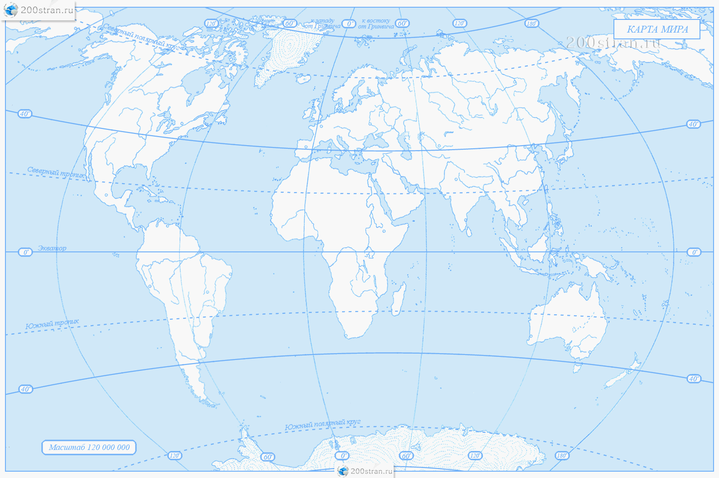

Воды суши

Вода в атмосфере

Г
И
Д
Р
О
С
Ф
Е
Р
а

а

лед

Тихий океан, Атлантический, Северный Ледовитый, Индийский.
облака

пар
Мировой океан

жидкость

Ледники

Реки, озера, родники, водохранилища, болота

